Тестовое задание на позицию разработчика в тестировании

Необходимо автоматизировать проверку следующих сценариев:

## Поиск в яндексе

1. Зайти на yandex.ru
2. Проверить наличия поля поиска
3. Ввести в поиск Тензор
4. Проверить, что появилась таблица с подсказками (suggest) 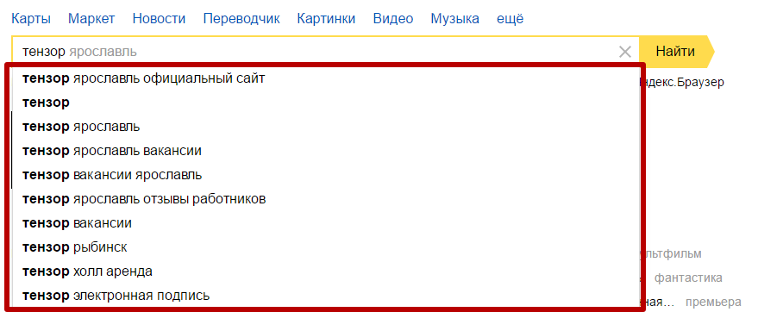
5. При нажатии Enter появляется таблица результатов поиска
6. Проверить 1 ссылка ведет на сайт tensor.ru

## Картинки на яндексе

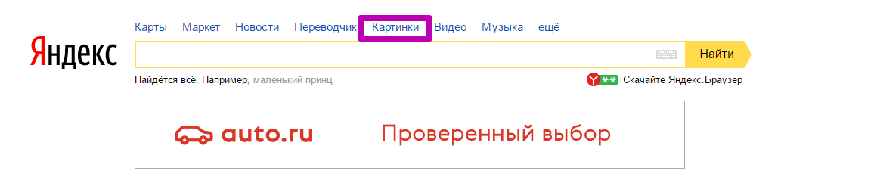

1. Зайти на yandex.ru
2. Проверить, что ссылка «Картинки» присутствует на странице
3. Кликаем на ссылку
4. Проверить, что перешли на url https://yandex.ru/images/
5. Открыть первую категорию

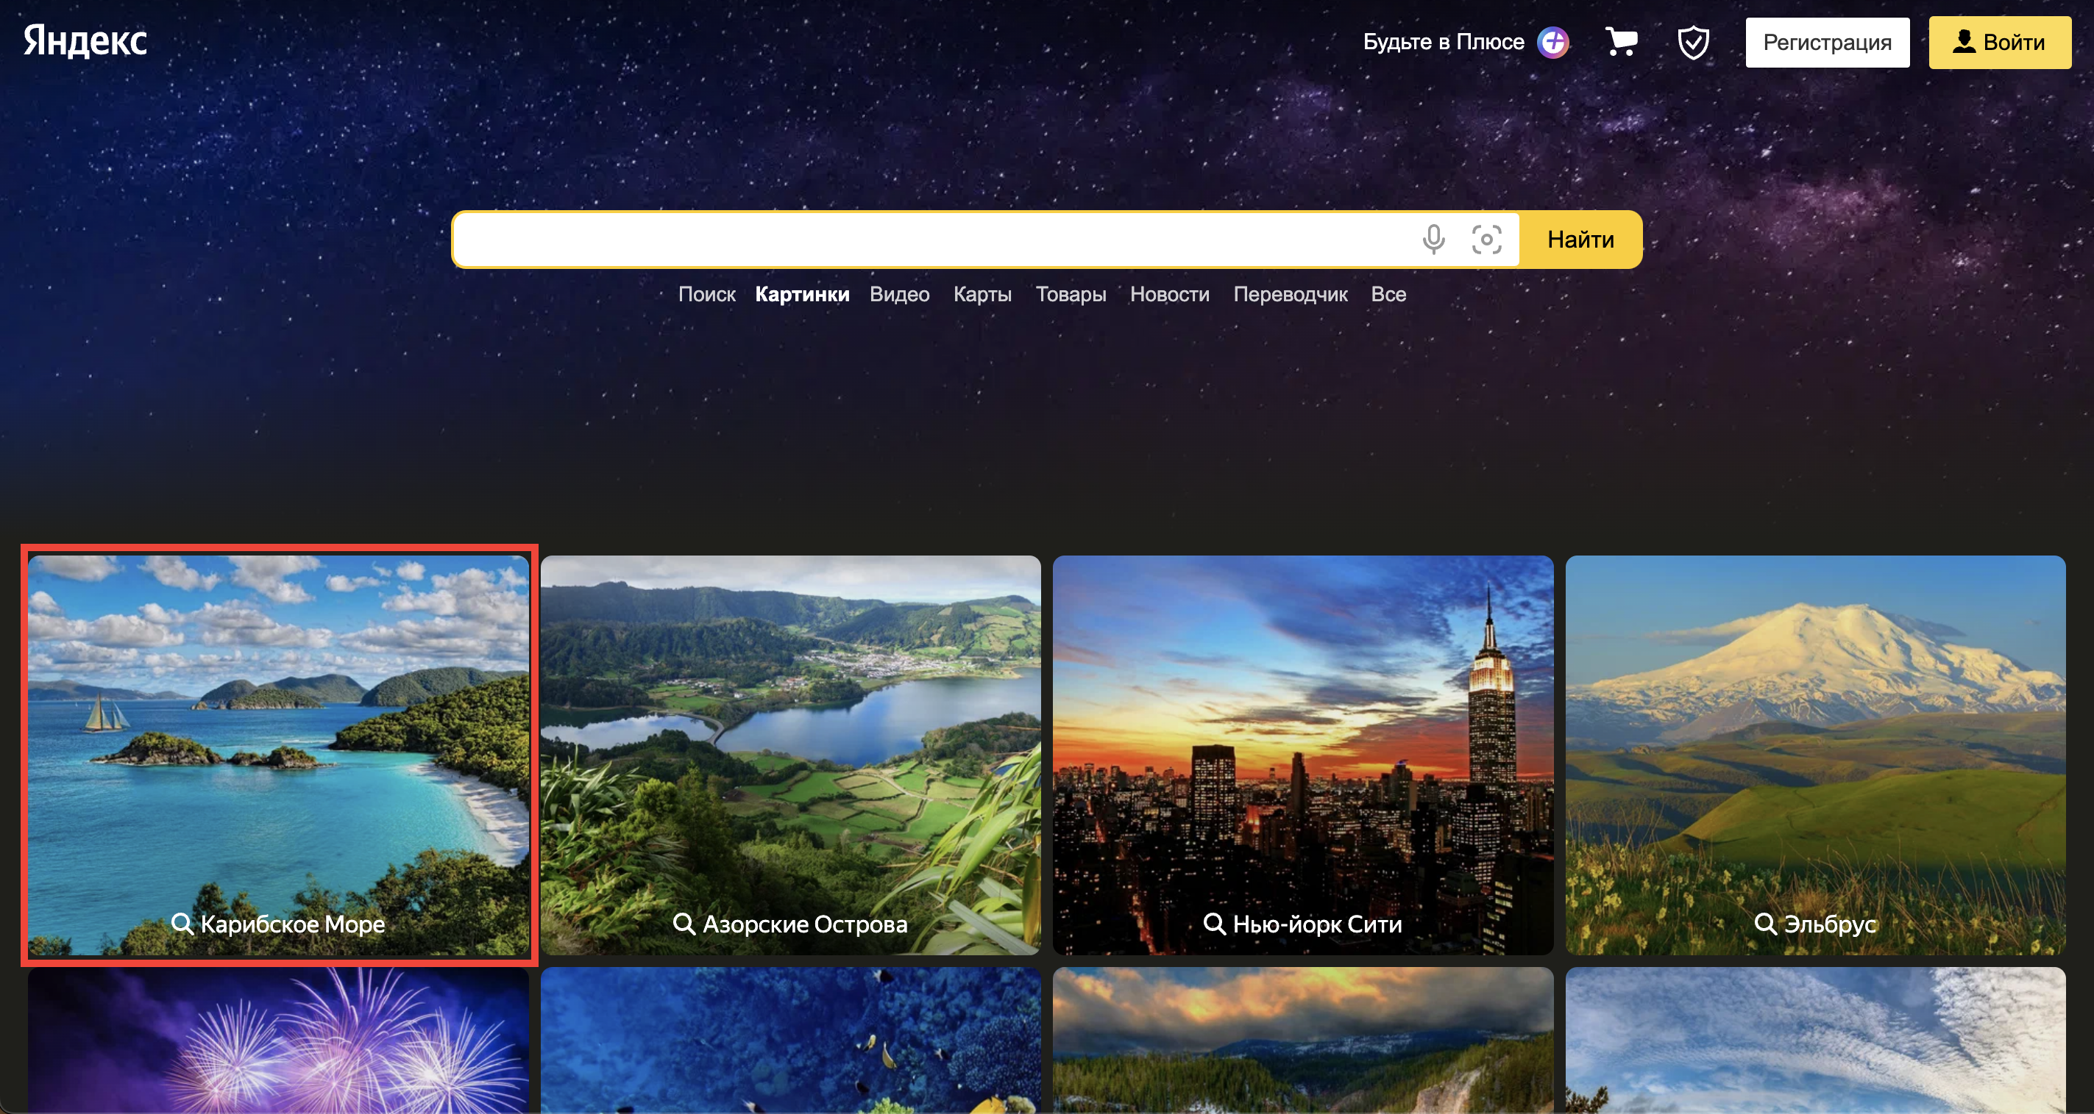

1. Проверить, что название категории отображается в поле поиска

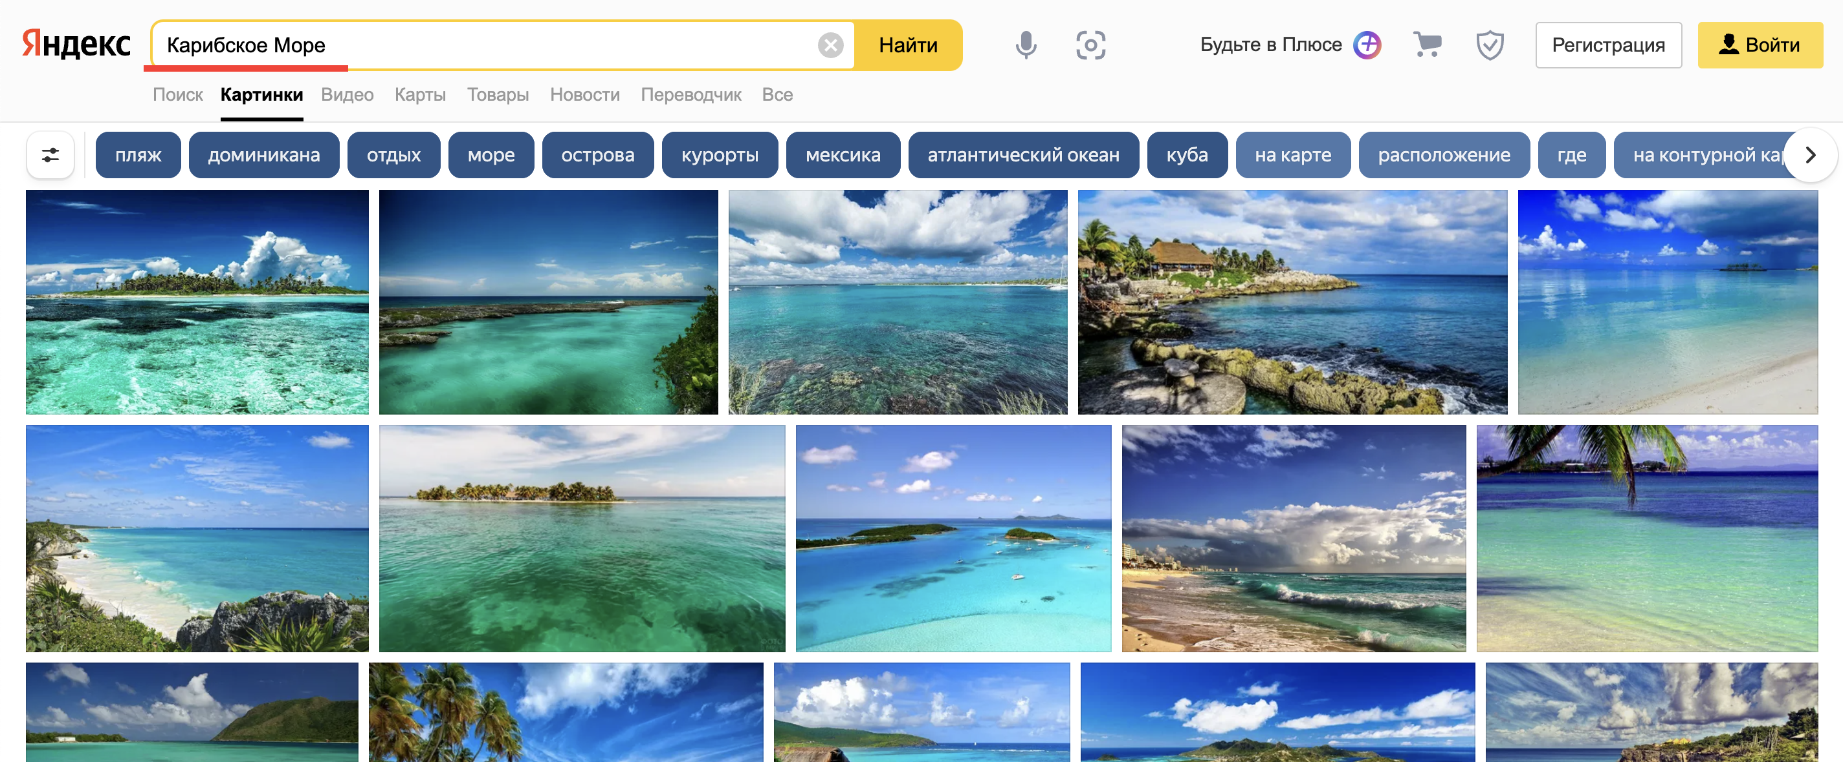

1. Открыть 1 картинку

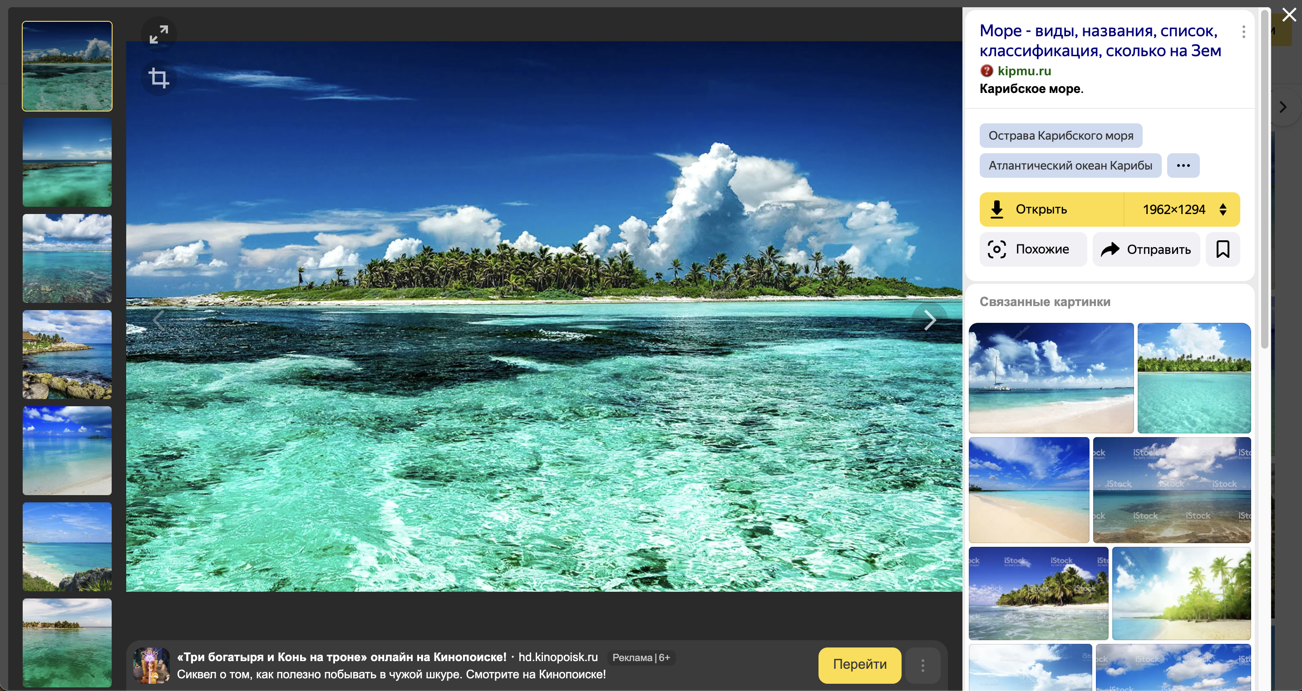

1. Проверить, что картинка открылась
2. Нажать кнопку вперед

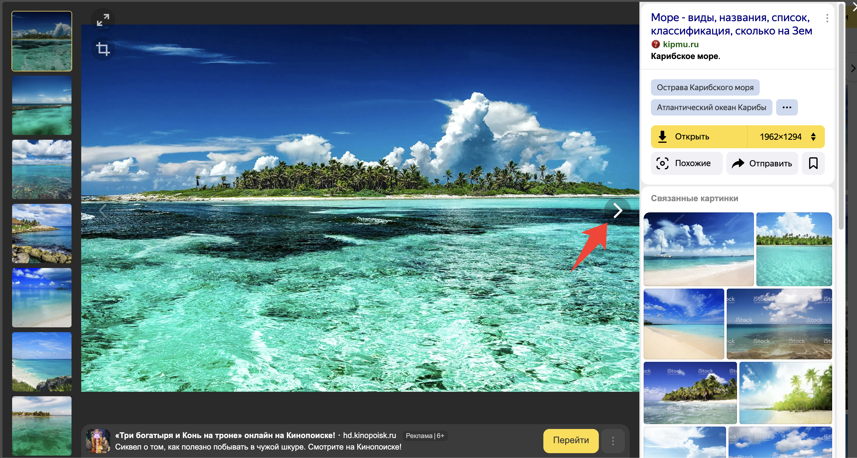

1. Проверить, что картинка сменилась
2. Нажать назад
3. Проверить, что картинка осталась из шага 8

# Правила выполнения задания:

1. Автотесты реализованы на Python 3 и Selenium Webdriver
2. В качестве тестового framework используется pytest
3. Реализован паттерн PageObject
4. Приветствуются любые сторонние библиотеки для логирования, отчетов, selenium wrapper
5. Готовый проект залит на github / gitlab без кешей, драйверов и виртуальных окружений.